измерение электронной температуры плазмы в окрестности горячей точки дейтерированного Z-пинча методами вуф спектроскопии
В.В. Александров*, Е.В. Грабовский*, А.Н. Грицук*, С.А. Данько, Е.Д. Казаков, Ю.Г. Калинин, В.Д. Королев, С.Ф. Медовщиков*, К.Н. Митрофанов*, Г.М. Олейник*, Г.И. Устроев, А.П. Шевелько**
Национальный Исследовательский Центр «Курчатовский Институт», Москва, РФ,
kazakoved82@gmail.com
*Государственный научный центр Российской Федерации Троицкий институт
инновационных и термоядерных исследований, Москва, Троицк, РФ, angara@triniti.ru
**Физический институт им. П.Н. Лебедева РАН, Москва, РФ, apshev51@gmail.com
Приведены измерения электронной температуры плазмы $T_{e}$ в окрестности горячих точек в Z-пинче на основе токовой имплозии нагрузки из дейтерированного полиэтилена малой плотности. Электронная температура определялась по спектрам излучения малой добавки железа к массе малоплотного дейтерированного полиэтилена в области вакуумного ультрафиолета в предположении, что спектральное распределение излучения ионов Fe определяется $T_{e}$ полиэтиленовой плазмы, окружающей частицу Fe. Эксперименты проводились на установке «Ангара 5-1» при токе до 2,5 МА с временем нарастания 100 нс. В опытах использовались составные нагрузки, в центре которых в зазоре между коническими столбиками-электродами из агар-агара или меди размешался столбик диаметром (1 - 1,3) мм и высотой (2,5 - 5) мм из дейтерированного полиэтилена плотностью 100 мг/см³ с добавлением 5% по массе железа (Fe) [1]. Спектры многозарядных ионов железа и углерода были исследованы, соответственно, в работах [2] и [3] с помощью спектрографа скользящего падения на основе внероуландовской схемы c пространственным разрешением в диапазоне длин волн (20 – 800) Å посредствам нового метода сравнения [4]. Уменьшение $T_{e}$ плазмы от 330 до 190 эВ в выстреле №5166, полученное с увеличением расстояния от горячей точки из сравнения длины волны пика распределения интенсивности в спектрах (1, 2 и 3) ионов-индикатора Fe [2] (1 - 330 эВ; 2 – 220 эВ; 3 - 190 эВ), иллюстрируется на рисунке.
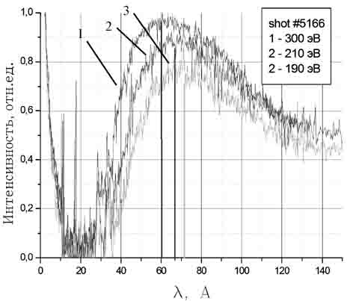
Работа выполнена при поддержке грантов РФФИ № 12-02-00522-а, № 12-02-31321-мол_а, № 10-02-00449а, № 10-02-00063-а, № 11-02-00492-а, и № 12-02-00369-а.
Литература
- Борисенко Н.Г. и др. Препринт 26 ФИАН , 2005.
- Шевелько А.П и др. Физика плазмы. 2008. Т. 34. № 11. С. 1021-1032.
- Митрофанов К.Н и др. Физика плазмы. 2012. Т. 38. № 12. в печати.
- Шевелько А.П. Квантовая электроника. 2011. Т. 41. №8. С.726-728.

